RE FSK 626-2 EP

Remeha

Eigenschaften

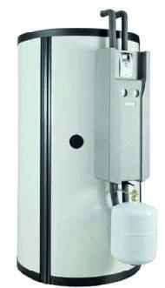

GTIN:

8713809353834

HAN:

7802695